DHCP
Primero en el servidor configuramos el servicio DHCP en este caso lo vamos a llamar Fran.servidor
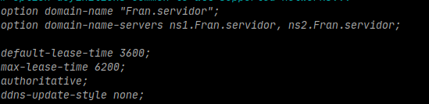
Vamos a poner que de direcciones de red de la red 192.168.10.0
El rango de direcciones que vamos a dejar va a ser amplio desde la 192.168.10.15 a la 200.
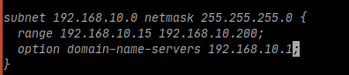
Con todos estos parámetros teniendo las 2 maquinas en la misma red interna y estableciendo el servidor como la 192.168.10.1 vamos a pedir en el cliente windows una nueva IP por DHCP

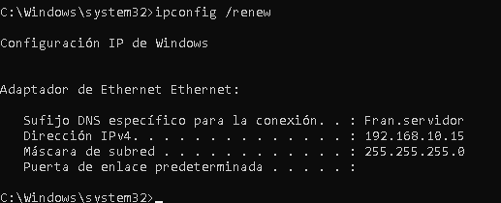
Como vemos esta todo correcto y en este caso ha dado la primera IP del rango establecido
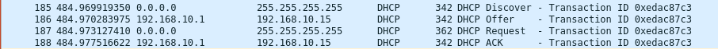

Las tramas que tenemos son las siguientes:
DHCP Discover→ 185→ Es para buscar el servidor dhcp
DHCP Offer→ 186→ Nuestro servidor DHCP le ofrece una IP al cliente
DHCP Request → 187→ Nuestro cliente informa a toda la red que ha escogido una IP
DHCP ACK→ 188→ El server elegido le responde a nuestro cliente.
El último paquete es del cliente indicando mediante ARP la mac para ver si alguien tiene la IP duplicada.

DNS
Primero configuramos la recursion en el archivo options

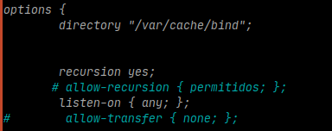
Creamos la zona en el archivo named.conf poniendo la direccion y el archivo de base de datos
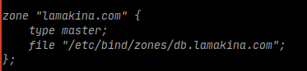
Indicamos que apunta a nuestro propio servidor y le indicamos tambien el FTP con cname
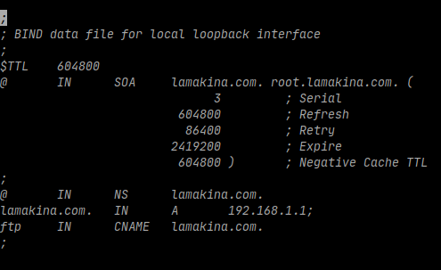
Hacemos un nslookup a ftp.lamakina.com. Vemos como en la primera trama esta nuestro cliente pidiendo la direccion IP de la direccion ftp.lamakina.com. A continuacion el servidor le indica que tiene que preguntar a lamakina.com, a continuacion le pregunta la ip a esa direccion y el servidor le responde.

FTP
Primero creamos un usuario ftp llamado pepe, con su propio directorio raiz.
Una vez creado le ponemos la contraseña
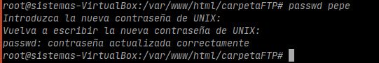
Para conectarnos ponemos la IP ya que no hemos configurado nada
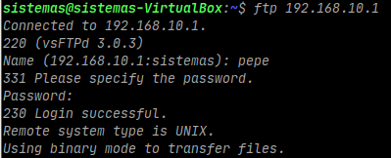
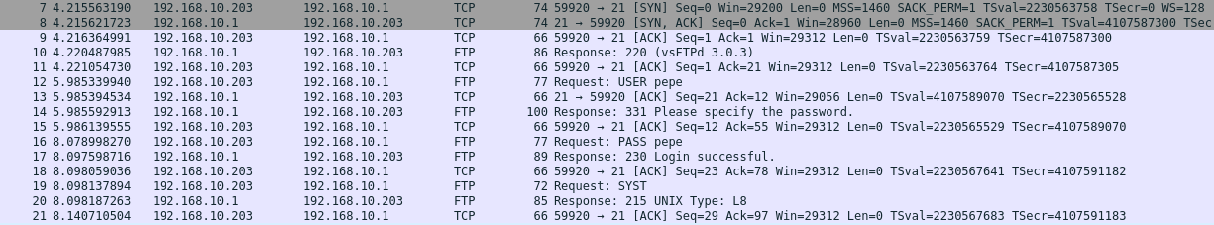

En la trama 7 El cliente pide SYNC con el server mediante el puerto 21
En la trama 8 El servidor responde hacia el puerto 59920 confirmando y enviando el SYN
En la trama 9 Se confirma la conexion al puerto 21
En la trama 12 Se especifica el usuario pepe
En la trama 13 se confirma con ack y pide la contraseña
En la trama 16 se confirma la contraseña introducida por el usuario
En la trama 17 se confirma el login por el servidor
7/8/16/17/18

